新 书 推 荐
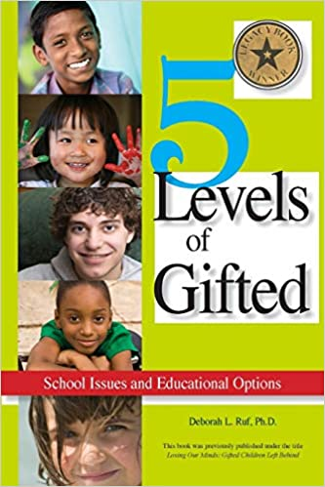
中文书名：《天赋的5个层次：学校问题和教育选择》
英文书名：5 LEVELS OF GIFTED：School Issues and Educational Options
作 者：Deborah L. Ruf
出 版 社：Great Potential Pr., Inc.
代理公司：Yorwerth/ANA/Claire Qiao
出版时间：2009年9月
代理地区：中国大陆、台湾
页 数：368页
审读资料：电子稿
类 型：家教育儿

内容简介：

事实上，赋予孩子的天赋亘古不绝。众所周知，天才儿童在不同的阶段有不同的需求，而本书关注天才儿童在不同阶段的教育需求，并提供了如何满足孩子在每个阶段的需求的建议。

这本书的原名是《失去理智：落后的天才儿童》，描述了天才群体在发展阶段的差异。本书依据行为和发展的标准，将儿童分为五个天才水平，以此为家长和教育工作者提供参照，从而了解孩子的智商如何正确评估。此外，本书提供了不同的教育方法和实际的建议，包括如何为天赋水平各异的孩子寻找合适的学校。

作者简介：

黛博拉·L·鲁夫博士（Deborah L.Ruf, Ph.D.）是一位智力评估专家，并为天才儿童和成人提供个性化的解释和指导。她在明尼苏达州的明尼阿波利斯圣保罗地区实习，在那里她专注于学校和教育问题以及相关的社会问题和情感调整，特别是那些处于最高水平的天才儿童的相关课题。2007年，Ruf博士被授予门萨智力福利奖（Mensa Intellectual Benefits Award）。

媒体评价：

“一本透彻而发人深省的书，为天才提供了一个有趣的新视角。毫无疑问，它为父母提供了有益的建议。”
----Edward R.Amend，博士

“每个有天赋孩子的父母都应该在孩子走进教室之前读这本书。真希望我能早些读过这本书。”
----Jean Goerss，医学博士，Bove特殊儿童研究所所长

谢谢您的阅读！
请将反馈信息发至： 乔明睿（Claire）
安德鲁﹒纳伯格联合国际有限公司北京代表处
北京市海淀区中关村大街甲59号中国人民大学文化大厦1705室, 邮编：100872
电话：010-82449026
传真：010-82504200
手机：15804055576
Email: Claire@nurnberg.com.cn
网址：www.nurnberg.com.cn
微博：http://weibo.com/nurnberg
豆瓣小站：http://site.douban.com/110577/
微信订阅号：ANABJ2002

